**新 书 推 荐**

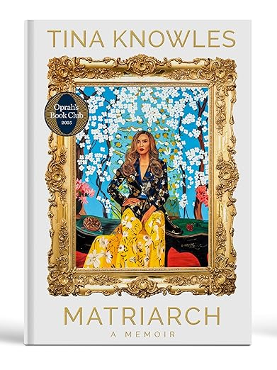**中文书名：****《我是“女家长”：蒂娜·诺尔斯回忆录》**

**英文书名：MATRIARCH: A Memoir**

**作 者：Tina Knowles**

**出 版 社：One World**

**代理公司：UTA/ANA/Jessica**

**页 数：432页**

**出版时间：2025年4月**

**代理地区：中国大陆、台湾**

**审读资料：电子稿**

**类 型：传记和回忆录**

**版权已授：英国、巴西、法国、德国、荷兰**

**·《纽约时报》畅销榜冠军**

**·奥普拉读书会精选**

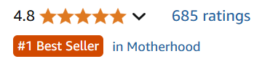

**内容简介：**

**一部史无前例的个人生命史诗，启迪心智、引人入胜、充满惊喜、激荡心灵——见证黑人母亲塑造世界的力量**

“你是塞莱斯廷，”她蹲下身拂开我额前碎发，摘去睡裤上的落叶，“像我的姐妹和祖母。”就在那棵山核桃树下，母亲如往常无数次那样，向我讲述历代母女的故事。

蒂娜·诺尔斯（Tina Knowles）是传奇唱作歌手碧昂丝·诺尔斯-卡特（Beyoncé Knowles-Carter）、索兰格·诺尔斯（Solange Knowles）的亲生母亲，以及继女​​凯莉·罗兰​​（Kelly Rowland）的养母，被世界尊称为​​女家长​​（Matriarch）。诺尔斯是一位坚定自持、清醒智慧的女性，她养育并启迪了当代伟大的艺术家们。但故事远不止于此。

《我是“女家长”》的故事要从1950年代​​加尔维斯顿​​一个早慧却顽皮的女孩讲起。她是七兄妹中最小的孩子，深爱自己的世界，街坊邻里皆是亲人，​​摩城音乐​​与海浪声总在耳畔。但当种族现实与少女时代的枷锁袭来，她开始憧憬更宏伟的天地。本能与冲动驱使她远离​​德克萨斯的​​海岸，去探寻童年彼岸的生命。

这段生命之旅历经悲痛与创伤、创造与情感的风险漩涡，也饱含着培养巨星后代与发掘自我天赋的不易和惊喜——正是她在此与读者分享的非凡故事。这是一部关于​​家族之爱与心碎、失去与与坚守的史诗​​，更记录了一位加尔维斯顿女孩改变世界所需的创造力、胆识与意志。这是一位杰出女性的私密剖白，一部承载​​美国故事的跨代家族传奇，也是女性代代相传的智慧，从母亲到女儿，跨越时光。

​

**作者简介：**

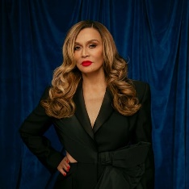

**蒂娜·诺尔斯（Tina Knowles）**，美国女企业家、时装设计师、艺术收藏家、社会活动家。本名塞莱斯廷·安·碧昂斯（Celestine Ann Beyoncé），生于德克萨斯州​​加尔维斯顿（Galveston），父亲为码头工人，母亲是裁缝，自幼学习裁缝技艺。1986年，创立突破性美发沙龙“领衔者（Headliners）”，在休斯顿创下百万美元业绩。作为造型师、设计师与母亲，她协助由碧昂丝·诺尔斯（Beyoncé Knowles）、凯莉·罗兰（Kelly Rowland）及米歇尔·威廉姆斯（Michelle Williams）组成的天命真女（Destiny’s Child）走向全球商业巅峰。与女儿碧昂丝共创服装品牌“德雷翁之家（House of Deréon）”（以母亲命名），后推出革新尺码包容性（size inclusivity）的“蒂娜小姐（Miss Tina）”系列。2024年，参与创立碧昂丝护发品牌Cécred。慈善事业涵盖非营利表演艺术机构WACO戏剧中心（WACO Theater Center）、休斯顿诺尔斯-罗兰青少年中心（The Knowles-Rowland Center for Youth）以及为洛杉矶中南区高危青少年设立的导师项目“​​蒂娜天使（Tina’s Angels）”。现任非营利组织碧善（BeyGOOD）主席，致力于通过多元计划实现经济平等。她是六名孙辈的祖母，更是无数人心中的女家长。

**媒体评价：**

“一部迷人的回忆录，讲述​​蒂娜·诺尔斯​​成为今日全球人物的历程。我们从中看到，​​前辈女性的力量与智慧​​如何点燃诺尔斯​​的激情，赋予她培育女儿成为非凡女性的能力。”

——​​奥普拉·温弗瑞​​（Oprah Winfrey）

“为了阻止孩子们在奴隶制下被贩卖或骨肉分离，她的​​曾祖母和祖母​​不断抗争，她们是如何做到的仍是谜。诺尔斯写道，‘女家长心中燃烧着​​最坚韧炽热的爱​​’。”

——​​《纽约时报》​​

“作为诺尔斯家族音乐帝国的粉丝，我本以为自己对诺尔斯一家无所不知，但​​蒂娜·诺尔斯​​颠覆了我的认知。她前所未有地​​深挖了自己的过往​​。”

——​​《华盛顿邮报》​​

“一部​​独特美国式人生​​的伟大故事。”

——​​《科克斯书评》​​

**目录：**

族谱 xii

序曲：山核桃树下 xv

第一幕：女儿 1

第1章：叛逆的蒂妮·B 3

第2章：加尔维斯顿 15

第3章：威克斯岛 21

第4章：圣玫瑰堂 38

第5章：夺回我们的力量 48

第6章：限制的梦想 57

第7章：穷追不舍的恶犬 70

第8章：女士们先生们，欢迎维尔通乐队 75

第9章：解放教育 85

第10章：释怀之前 93

第11章：黄金时刻 104

第12章：浪子回头 112

第13章：潜入暗流 121

第14章：命运的韧性 125

第二幕：母亲 141

第15章：血脉 143

第16章：爵士宝贝 152

第17章：时光飞逝 157

第18章：指引我的脚步 164

第19章：领衔者174

第20章：帕克伍德 179

第21章：“诺尔斯家的小女孩们” 185

第22章：生存之道 193

第23章：三个女孩 200

第24章：生命之粮 209

第25章：以失为薪 214

第26章：三姐妹 217

第27章：玩偶 226

第28章：发明之母 234

第29章：定义命运 243

第30章：绝处逢生 247

第31章：独树一帜 256

第32章：约翰尼 265

第33章：新的开始 270

第34章：“蒂娜是祸端” 277

第35章：二十一世纪女性 282

第36章：举目望山 292

第37章：欢愉与苦痛 306

第38章：当代美国图景 312

第39章：我的时尚之道 319

第40章：前世今生 323

第41章：弗伦奇餐厅与凯歌香槟 327

第42章：远方的振翅声 333

第三幕：女人 337

第43章：心碎之后339

第44章：灵魂幸存者 344

第45章：单身都市 352

第46章：重拾自我 356

第47章：预备爱 360

第48章：路易斯安那之根 366

第49章：蒂娜天使370

第50章：卡普里月光 373

第51章：水晶镶嵌 377

第52章：选择自我 382

第53章：阅读留白 387

终曲：马里布的浪涛 396

图片说明 399

致谢 405

**感谢您的阅读！**

**请将反馈信息发至：版权负责人**

**Email**：[Rights@nurnberg.com.cn](mailto:Rights@nurnberg.com.cn)

安德鲁·纳伯格联合国际有限公司北京代表处

北京市海淀区中关村大街甲59号中国人民大学文化大厦1705室, 邮编：100872

电话：010-82504106, 传真：010-82504200

公司网址：[http://www.nurnberg.com.cn](http://www.nurnberg.com.cn/)

书目下载：<http://www.nurnberg.com.cn/booklist_zh/list.aspx>

书讯浏览：<http://www.nurnberg.com.cn/book/book.aspx>

视频推荐：<http://www.nurnberg.com.cn/video/video.aspx>

豆瓣小站：<http://site.douban.com/110577/>

新浪微博：[安德鲁纳伯格公司的微博_微博 (weibo.com)](https://weibo.com/1877653117/profile?topnav=1&wvr=6)

微信订阅号：ANABJ2002

